|  |  |  |  |  |
| --- | --- | --- | --- | --- |
| **Предмет:** Классный час |  | **Класс:** 4 | Количество присутствующих: | Количество отсутствующих: |
| **Дата:** |  | **ФИО учителя:** | | |
| **Тема** |  | Республиканский классный час | | |
| **Сквозная тема** |  | Стремление к знаниям, трудолюбие и патриотизм. | | |
| **Цели воспитания** |  | Систематизировать впечатления учащихся о летних каникулах.  Воспитывать дружелюбное отношение к одноклассникам.  Учить ставить цели на новый учебный год.  Прививать интерес к истории государства, государственным символам. | | |

.

|  |  |  |  |
| --- | --- | --- | --- |
| **Этап урока/ Время** | **Действия педагога** | **Действия ученика** | **Ресурсы** |
| **Начало урока** | **Позитивный настрой.**  Когда сменяет осень пору летнюю  И урожаем радует земля,  На всей планете первый день осенний  Считают красным днем календаря.  Нас школа встретит классами просторными  И первым переливистым звонком.  Звонком, что открывает год учебный,  Звонком, который каждому знаком.  Он снова позовет тебя в загадочный,  Научный мир.  И потому не зря  Пусть именно звонок тебя поздравит  С ДНЁМ ЗНАНИЙ, ШКОЛА!  С ПЕРВЫМ СЕНТЯБРЯ!  Учитель звонит в колокольчик – символ начала учебного года. | 3 ученика читают стихотворение наизусть.  Ученики рассаживаются по своим местам. | колокольчик |
| **Середина урока** | СОСКУЧИЛСЯ ПО ШКОЛЕ  Перегрелся на солнце я, что ли?  Заскучал вдруг по собственной школе.  Чудеса! Я б сейчас, например,  Просто так порешал бы пример,  И припомнил бы парочку правил,  Просто так, чтобы ум не заржавел.  В лес пошли мы вчера за грибами,  Вспомнил: надо же делать гербарий!  А соседской дошкольнице Лизке  Я стишок прочитал по-английски.  Петька дразнится: "Бедненький дачник!  Принесите ребенку задачник!  Завалите его на контрольной!  Он тогда будет очень довольный!"  Я и сам понимаю: нелепо.  Что бы делал я, если б не лето?!  Так хотел нагуляться на воле!  А теперь вот скучаю по школе...  М. Борисова | Учитель читает стихотворение. |  |
| **Тренинг «Клубок летних впечатлений».**  -Летние каникулы - чудесная пора! Надеюсь, вы все провели их с пользой. Подумайте 10 секунд о самых важных летних событиях, о которых вы могли бы рассказать всем ребятам.  -Передавайте клубок друг другу, начиная своё предложение со слов: «Летом мне больше всего запомнилось, как я …» | Рассказывают о своих летних впечатлениях. Передают в произвольном порядке друг другу клубок, образуя «паутину». | клубок ярких ниток  Шерстяной тимбилдинг |
| - Посмотрите, что у нас получилось?  - С чем можно сравнить эту паутину?  - Попробуйте её потянуть. Что чувствуете?  - Что следует сделать, чтобы нить не порвалась и не запуталась?  Как нити такой паутины,  Мы связаны между собой  Должны быть всегда едины  Командой дружной такой.  Учитель начинает сматывать клубок, подводя итог тренингу по пунктам:  1 Класс – единый коллектив со своими традициями и правилами.  2 Единые цели – качественное обучение.  3 Комфортная среда – дружба, уважение, общение.  4 Выпускники начальной школы – важный и ответственный период.  5 МОДО – мониторинг образовательных достижений обучающихся.  - Клубок останется в классе символом прекрасно проведенного лета и залогом дружного коллектива. | Ученики рассуждают над вопросами учителя, приходят к выводу, что класс – это своеобразный «живой организм». Важно мнение каждого. Действие одного ученика может затрагивать другого ученика, это необходимо учитывать. Важно уметь помочь, подсказать, а иногда и просто уступить.  Ученики могут добавить важные аспекты в жизни класса. | клубок |
| **Упражнение «Цель»**  Буксует жизнь, когда нет цели,  Уныло топчется на месте.  А каждый шаг, пускай несмелый  Даёт возможность силы взвесить  Позволит видеть перспективу  Определиться с направлением  Себя почувствовать счастливым,  Вдыхая каждое мгновенье.  -Поставьте перед собой цель на этот учебный год.  -Определите своё место у облачка с целью.  **Буду…**  **Хочу попробовать…**  **Точно не буду…**  **Интересно…**  **Обещаю…**  -Начните свой ответ с этой фразы. | Ученики занимают место под нужным облачком. Формулируют свою цель на учебный год, начиная с этой фразы. | Речевые облака.  Приложение 1 |
| -Новый учебный год будет ознаменован важными круглыми датами. Кому они принадлежат вы узнаете, если разгадаете шифровки.   |  |  |  |  | | --- | --- | --- | --- | | Байтурсынов | | | | | Полное имя | Дата | Портрет | Чем знаменит | | Ахмет Байтурсынов | 1872 -1937  150 лет | Alash Orda - Алаш Орда - Ахмет Байтурсынов родился 5 сентября 1872 года в  Тосынской волости Тургайского уезда. Ранее ошибочно считалось, что родился  в январе 1873 года — казахский общественный деятель, просветитель, | казахский общественный и политический деятель, член партии Алаш. |   .   |  |  |  |  | | --- | --- | --- | --- | | Багланова | | | | | Полное имя | Дата | Портрет | Чем знаменит | | Роза Багланова | 1922-2011  100 лет | Роза Бағланованың туғанына 100 жыл | казахская оперная и эстрадная певица. Народный артист СССР. Народный Герой Казахстана. |   .   |  |  |  |  | | --- | --- | --- | --- | | Ауэзов | | | | | Полное имя | Дата | Портрет | Чем знаменит | | Мухтар Ауэзов | 1897-1961  125 лет | Мухтар Ауэзов - сценарист - биография - советские сценаристы - Кино-Театр.Ру | казахский писатель, драматург и учёный. Автор романа «Путь Абая». |   .   |  |  |  |  | | --- | --- | --- | --- | | Кунаев | | | | | Полное имя | Дата | Портрет | Чем знаменит | | Динмухамед Кунаев | 1912-1993  110 лет | Кунаев, Динмухамед Ахмедович — Википедия | советский партийный и государственный деятель. Первый секретарь Компартии Казахстана. | | Работают в парах.  Учащиеся отказывают фамилию, вписывают в шифровку.  Отгибают уголки, узнают новую информацию о деятеле. Готовятся рассказать классу, что нового узнали. | Шифровки  Приложение 2 |
| - В этом году ещё одну круглую дату будут отмечать государственные символы страны.  - Назовите их.  - Сколько им исполнится, если они были приняты в 1992 году?  - Изготовим закладку для дневника. Согните её пополам.  - Впишите авторов государственных символов.  Автор флага Шакен Ниязбеков  Авторы герба: Жандарбек Малибеков и Шота Уалиханов  Автор музыки Шамши Калдаяков  Автор слов Жумекен Нажимеденов, Нурсултан Назарбаев. | Ученики называют государственные символы.  Определяют их возраст (30 лет)  Оформляют закладку для дневника, вписывая авторов. | Закладки для дневника  (цветная распечатка)  Приложение 3 |
| **Конец урока** | Отшумело, отзвенело лето.  Солнце греет, но уже не зной.  Кажется, сейчас сама планета  В школьной форме ─ ранец за спиной.  У нее нелегкие задачи ─  Мир еще не всюду на земле.  Мы с тобой желаем ей удачи:  Солнца ─ в небе, хлеба ─ на столе! | Подводят итог урока. |  |

Приложение 1





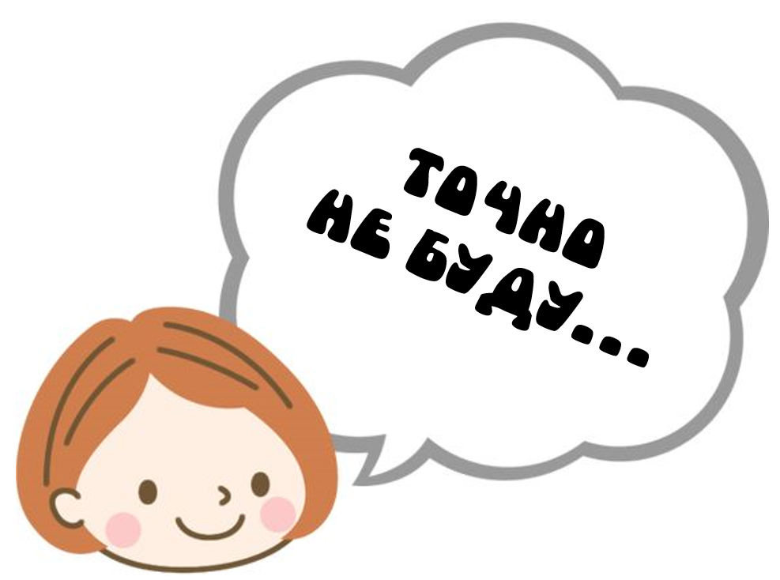

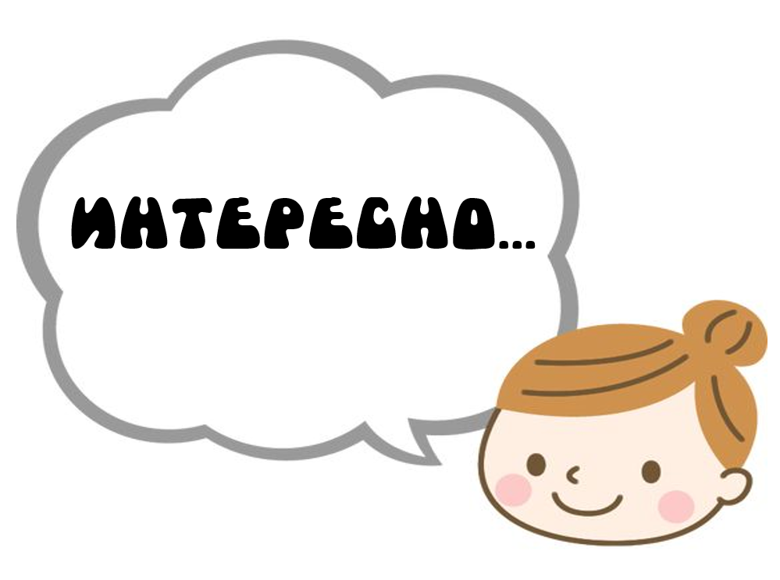

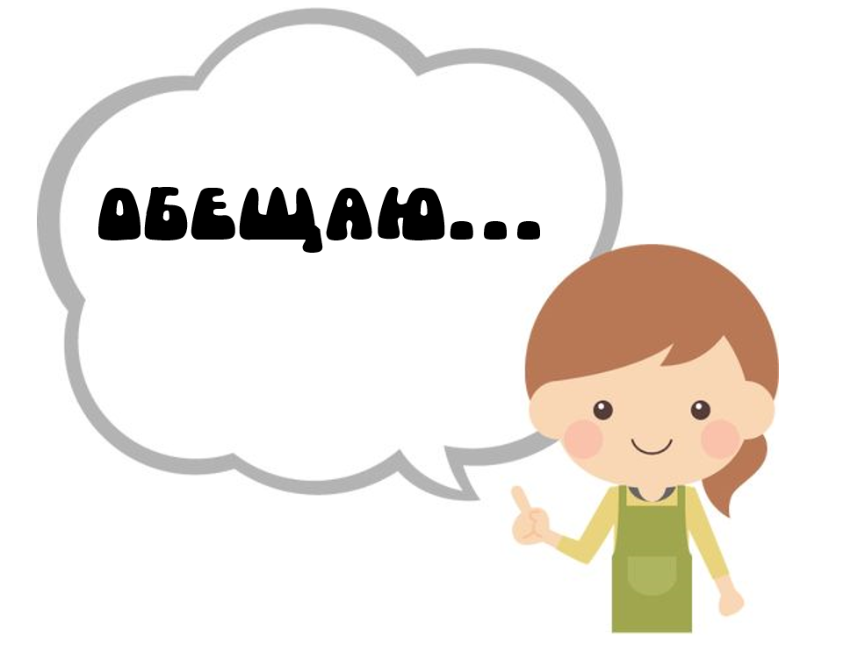

Приложение 2

